Проект «Приобщение детей к истокам русской культуры через
образ« Народную куклы»

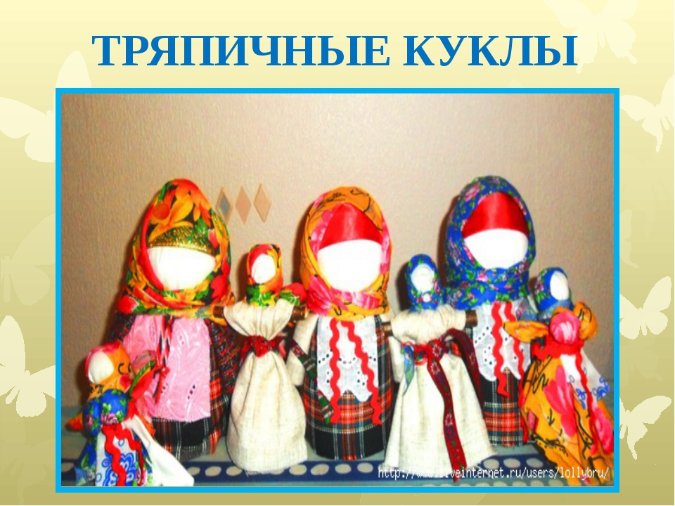
Автор: Чижова Любовь Григорьевна воспитатель МБДОУ Курагинский детский сад №15, п. Курагино, Красноярского края
«Тряпичная кукла - кладезь народной
мудрости, хранительница преданий,
обрядов и традиций своего народа».
М.Е.Салтыков - Щедрин
«Кто в куклы не играл,
тот счастья не видал».
Народная мудрость

Русская тряпичная куколка простая.
Славила Россию игрушка удалая.
Бодрая, веселая, немного озорная,
А по нраву русская, значит нам родная.

Тип проекта: долгосрочный
Срок реализации : октябрь-ноябрь
Вид проекта: Групповой
Вид проектной деятельности: Исследовательский, творческий
Участники проекта: Дети старшей группы «Пчелки», воспитатели, родители
Цели проекта: формирование у детей 5-6 лет интереса к истории и культуре русского народа через образ традиционной народной куклы;
- создание своей коллекции (мини-музея) тряпичных кукол
Задачи проекта:
- Изучить историю возникновения народной куклы.
- Расширить знания детей о культуре русского народа (традиции, праздники, приметы, загадки, поговорки, потешки).
- Познакомить детей и родителей с техникой изготовления тряпичных народных кукол
- Пополнить предметно-развивающую среду в группе.
- Воспитывать гордость и уважение к истории и традициям русского народа.
Проблема: Мир народной куклы чрезвычайно интересен и разнообразен. Нам сейчас сложно представить всё богатство русской кукольной традиции, потому что она почти полностью исчезла из повседневного быта. Современный рынок изобилует яркими, интересными, но порой бесполезными, а иногда и вредными, с точки зрения воспитания и развития детей, игрушками. Работать над этой проблемой необходимо.

Актуальность выбранной темы:
Приобщение детей к русской народной культуре является сегодня актуальной темой. Детям обязательно нужно знать историю своего народа, его традиции, культуру, промыслы, чтобы чувствовать себя его частью, ощущать гордость за свою страну. Сохраняя и передавая следующим поколениям культурные и нравственные ценности русского народа, нужно возвращать в нашу жизнь и жизнь наших детей самодельную куклу. Бесценность работы с народной куклой понять не трудно. В играх с куклами дети учатся общаться, фантазировать, творить, проявлять милосердие, тренируют память.
Почему я выбрала куклу, как средство приобщения детей к народной культуре? Кукла – первая игрушка, поэтому она близка и понятна ребенку. Рукотворная тряпичная кукла – часть народной традиции. Изготавливая ее, ребенок узнает историю своего народа. Кукла не рождается сама, ее создает человек, а самые талантливые творцы кукол – дети. Через кукольный мир они входят в жизнь и постигают ее закономерности. Кукла – зримый посредник между миром детства и миром взрослых.
Занятия с детьми народной куклой помогают просто и ненавязчиво рассказать о самом главном – о красоте и многообразии этого мира, его истории. Такие занятия учат ребенка слышать, видеть, чувствовать, понимать и фантазировать. Вместе с тем, в процессе занятий формируются усидчивость, целеустремленность, способность доводить начатое дело до конца, развивается мелкая моторика – все эти качества и навыки пригодятся ребенку для успешной учебы в школе.
Предполагаемый результат:
- у детей сформированы знания о русской народной кукле о ее роли, значении материалах, необходимых для её изготовления.
- созданы альбомы по теме проекта
- подборка иллюстраций и фотографий;
- технологические карты по изготовлению тряпичных кукол;
- мини-музей народной куклы «Тряпичная кукла».
- в детях воспитано любовь и уважение к народным традициям и прошлому русского народ
- Родители привлечены к активному участию в реализации проекта.
- Проект используется при изучении следующих тем: «Семья», «Традиции и обряды», «Народные праздники», »Труд людей», «Игрушки», «Времена года», «Одежда».
Этапы реализации проекта
Подготовительный этап:
Составление плана проекта, определение сроков реализации.
Сбор необходимой информации: книги, презентации, интернет, журналы и т.д
Основной этап:
Работа с родителями:
- Проведение круглого стола по теме проекта, консультации: «Народная кукла как средство приобщения ребенка к народной культуре», «Народная кукла в играх современных детей». «Что такое мини-музей».
Анкетирование родителей, «Как и во что вы играете со своим ребенком».
- Создание коллекции тряпичных кукол.
- Посиделки на Покров. Совместное занятие с родителями по изготовлению тряпичной куклы ( кукла-Пеленашка) «Рукам – работа, душе – праздник!».
Мастер-класс с родителями изготовление куклы ( Колокольчик).
Работа с детьми:
1.Методом трех вопросов мы с детьми определили ход проекта.
Что знаю?
Народных кукол: масленица, чучело огородное.
Историю возникновения народной куклы.
Что хочу узнать?
Какие еще есть народные куклы?
Как сделать самостоятельно куклу?
Можно ли играть с такими куклами?
Как узнать?
Найти в интернете, в книгах, журналах картинки и иллюстрации с изображением и описанием народных тряпичных кукол, их историю возникновения.
2.Проведение конкурсов детских рисунков «Тряпичная кукла».
3.Проведение мастер-класса изготовление куклы « Ангел»
4.Разработка и проведение НОД с детьми по теме: «Народная игрушка»
5. Экскурсия в музей п. Курагино.
Работа с педагогами:
- Презентация проекта
2.Мастер класс с педагогами ДОУ в рамках проекта.
3.Презентация буклета «Тряпичная кукла».
Интеграция образовательных областей:
Познавательно-речевая деятельность:
- Беседа с детьми «Знакомство с тряпичной куклой» (игровые, обрядовые, обереговые). Цель: познакомить детей с образом народной куклы, историей ее создания и предназначением.
- Знакомство с жизнью и бытом предков.
- Просмотр презентации «Русская народная кукла».
- Чтение русских народных сказок «Василиса Прекрасная», «Терешечка» (кукла-пеленашка), «Матушкина куколка», «Крупеничка», «Снегурочка» (сжигали куклу на праздник Масленицы). (Приложение №1)
- Чтение и заучивание стихотворений, потешек о кукле (Приложение № 3).
- Рассматривание книг, иллюстраций, фотографий с народными куклами – «Путешествие в прошлое куклы». Загадки о кукле (Приложение №4).
- Исследование куклы. Знакомство с тканью, нитками, лентой, тесьмой и другими материалами, их свойствами (рвутся, мнутся, режутся, кроятся) и видами (шерстяная, льняная, ситцевая).
- Составление описательных рассказов «Моя любимая игрушка».
Художественно-эстетическая деятельность:
- Рисование «Нарисуй тряпичную куклу», «Кукла в национальном костюме».
- Занятие «Иголочка и ниточка».
Задачи: учить детей пользоваться иголкой с ниткой, вдевать нитку в иголку, делать простые стежки («иголка вперед»).
- Изготовление с детьми кукол («Пеленашка» и ангел).
Игровая деятельность:
Сюжетно-ролевая игра «Семья», «Мастерская кукол», «Детский сад».
- Игры-инсценировки по стихотворениям о кукле (укладывание спать, кормление и т.д.), игра-драматизация по сказке «Терешечка».
Физическо-оздоровительная деятельность:
- русские народные подвижные игры «Карусель», «Ярмарка», «Жмурки Ваня и Маня». Дети познакомились с народными календарными играми «Баба Яга», Жмурки», «Капуста», «Платок», «Пастух и стадо», развивающие смекалку, ловкость, внимание.
Музыка:
- хороводные игры «Шел козел по лесу», «У бабушки Меланьи», «Платок», «Приехала купаленка…» (Приложение №4)
- Подбор музыки для проведения непосредственно образовательной деятельности. Также куклы являются неотъемлемым элементом сказкотерапии. В руках детей они становятся не только главными героями уже известных сказок («Снегурушка», «Крупеничка», «Гуси-лебеди» и др.). Ребята с удовольствием придумывают новые истории, концовки сказок, вводят новых героев, разворачивая свои собственные интересные сюжеты с использованием малых форм народного фольклора.
Заключительный этап:
- Создание в группе мини-музея «Тряпичная кукла».
-Презентация проекта на педсовете в детском саду .
-Презентация проекта на РМО.
Публикация в сборнике детского сада и района.
Изготовление картотеки: стихов, загадок, колыбельных песен о народной кукле.
Изготовление картотеки игр: дидактических, хороводных, пальчиковых, подвижных.
Изготовление буклета «Тряпичная кукла».
Изготовление альбома и технологических карт «Изготовление традиционной русской народной куклы».
Практическая часть
Мастер-класс для родителей «Народная тряпичная кукла «Колокольчик"
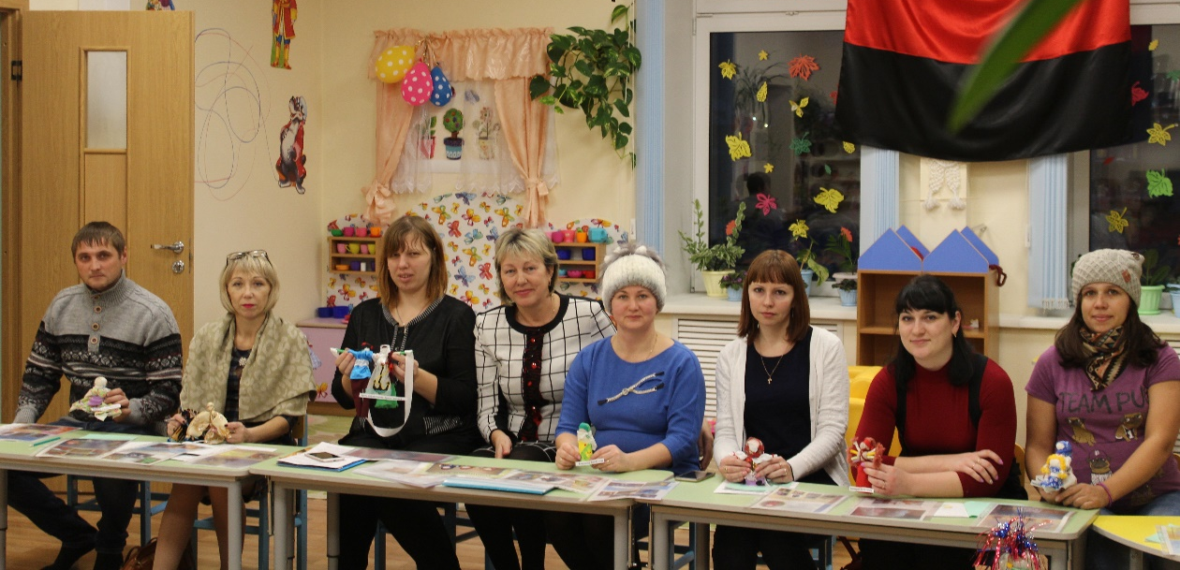

Мастер-класс для детей «Ангел»
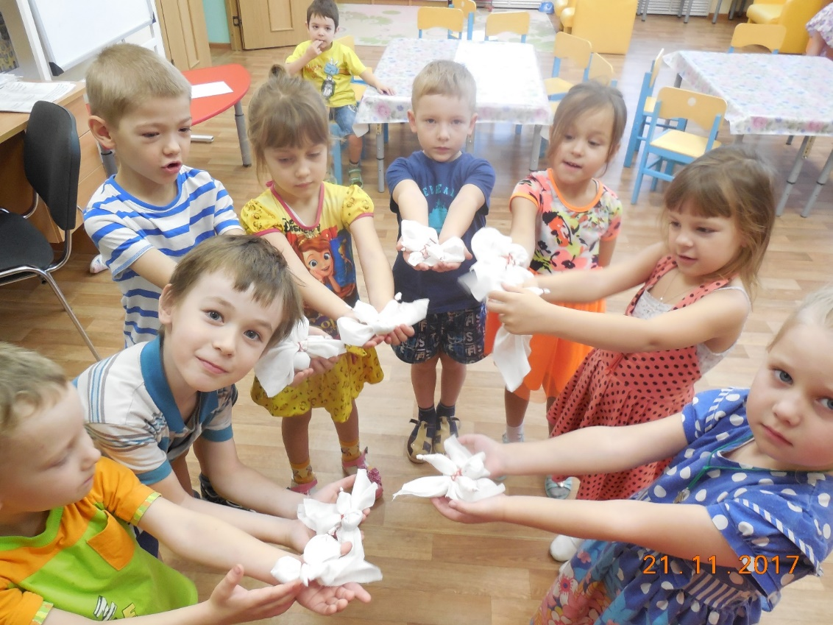

Подготовка к экскурсии с помощью мнемотаблицы
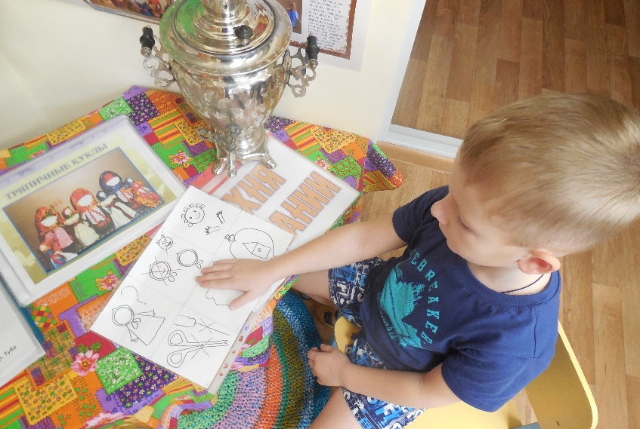

Мини-экскурсия в музее 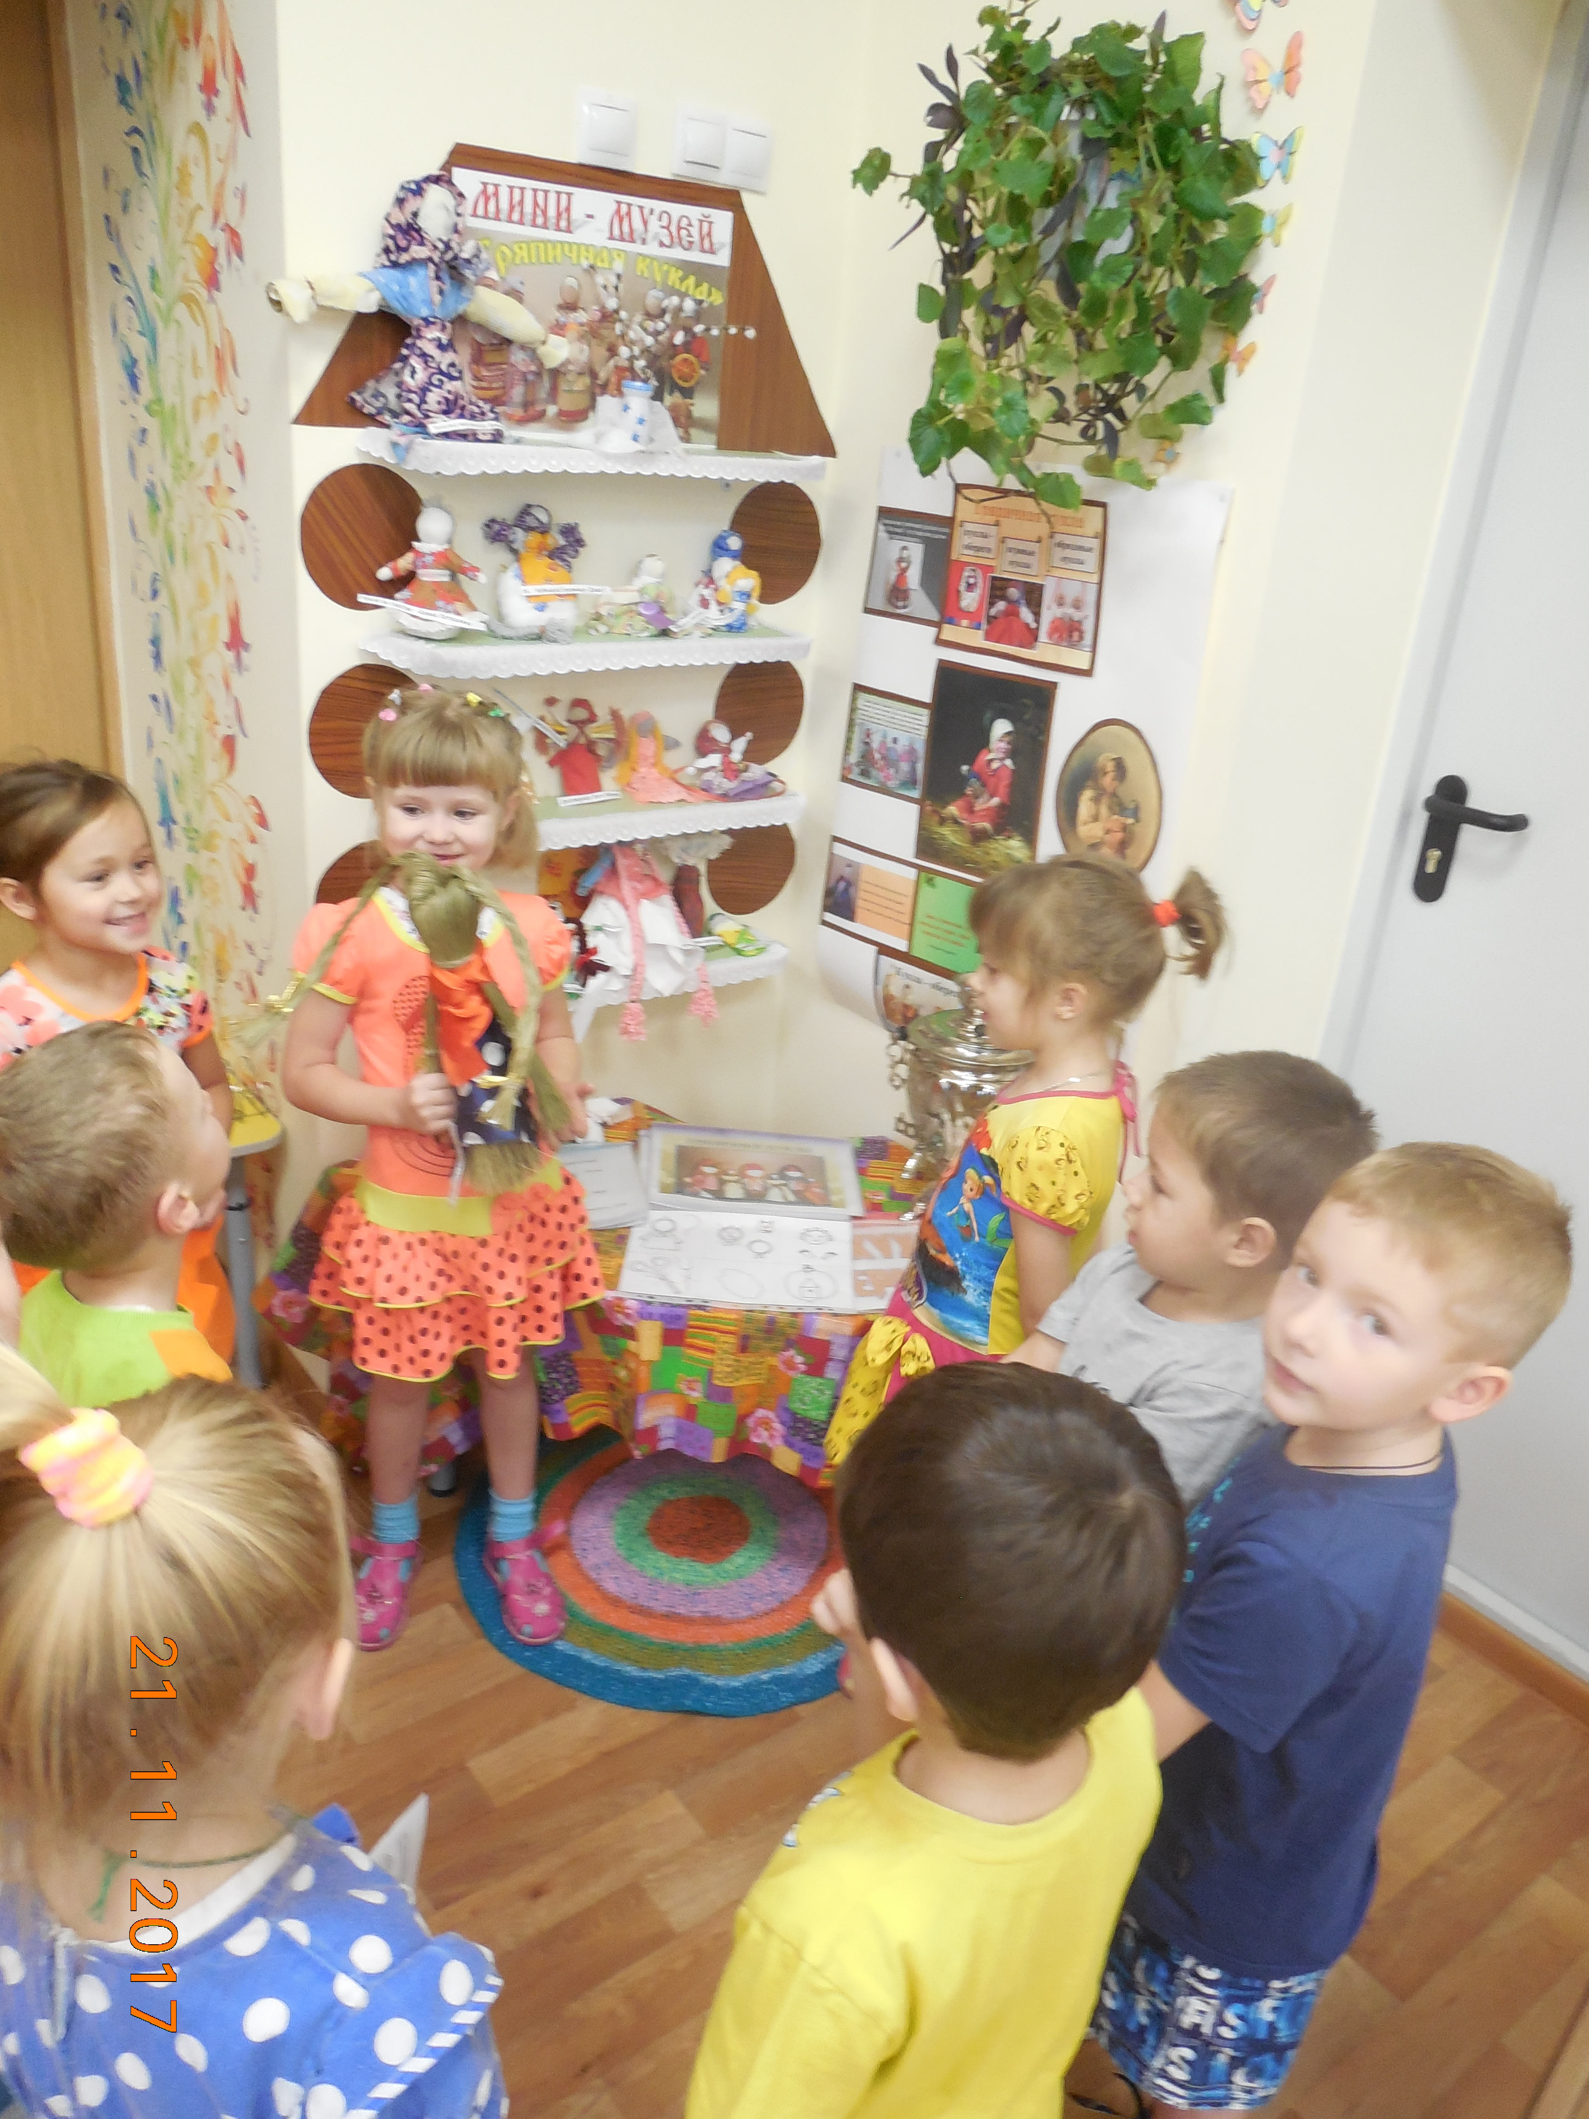

Экскурсия в музей п. Курагино
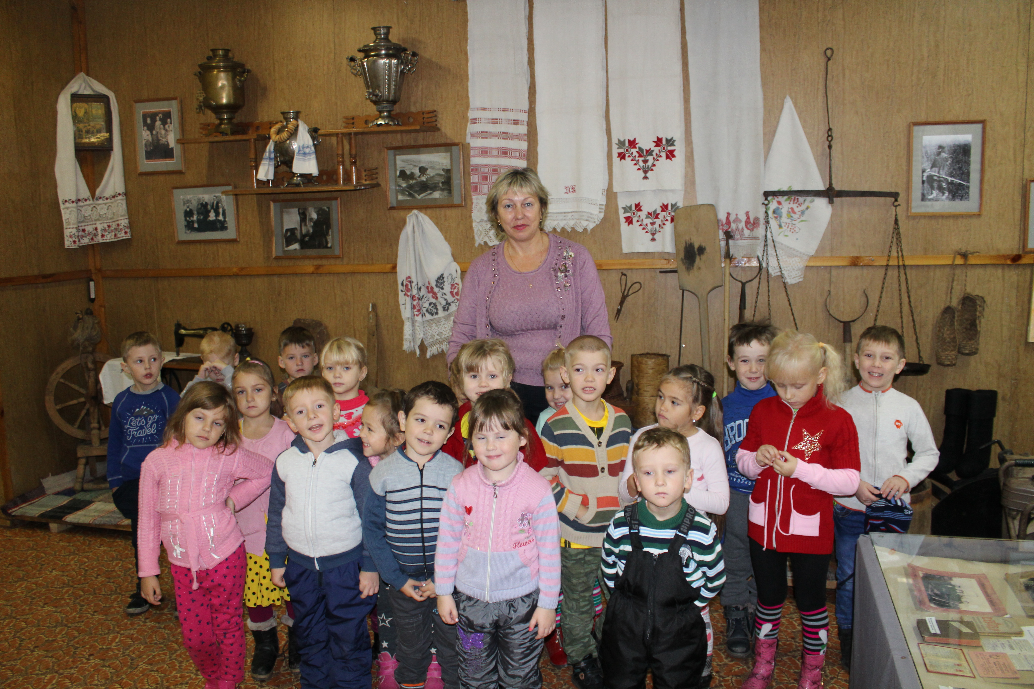

Рисуем Тряпичную Куколку
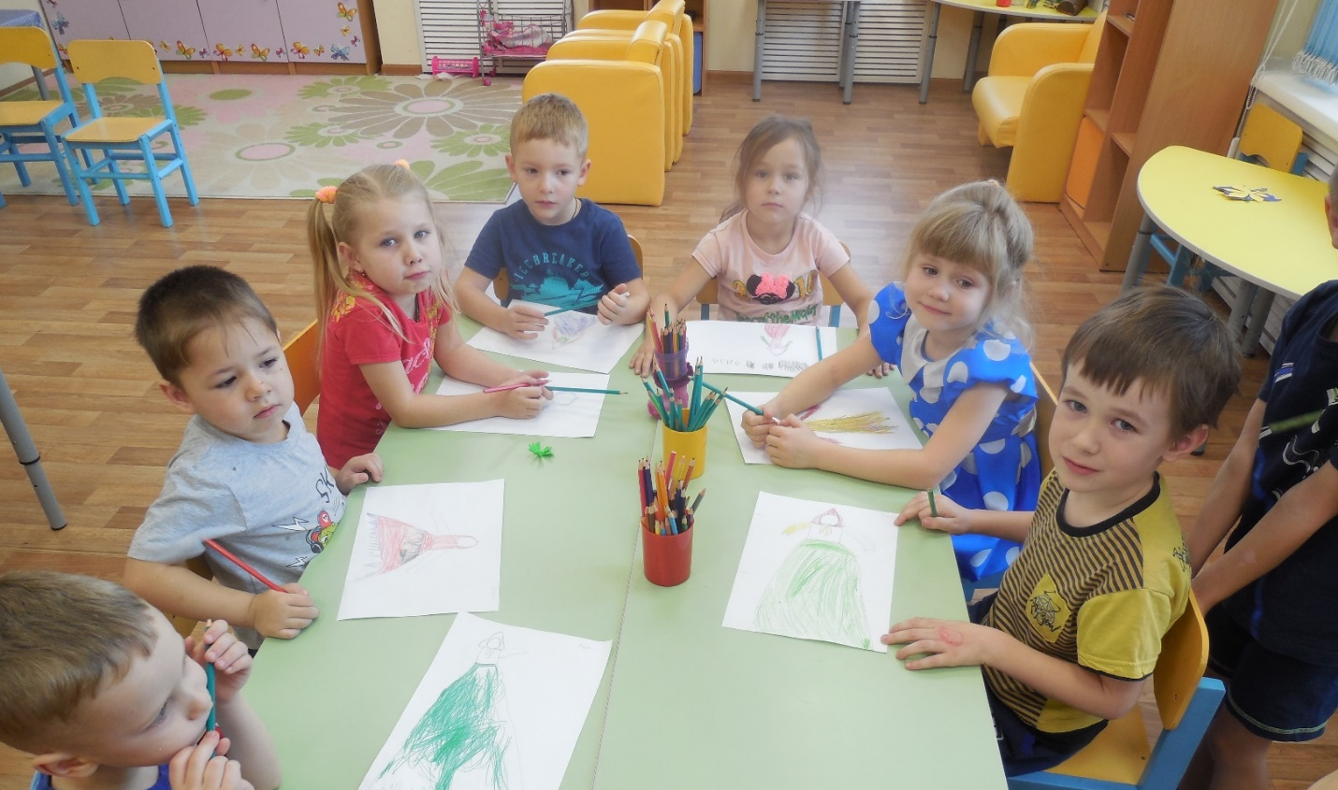

Заключение:
Мероприятия, которые мы проводили, позволили познакомить детей с миром народной тряпичной куклы, с русскими народными обрядами и тем самым приобщить детей к народной традиционной культуре России.
Результатами проведенной работы являются:
1.​ Использование детьми в активной речи потешек, считалок, загадок.
2.​ Умеют играть в русские народные подвижные игры, используя считалки.
3.​ Имеют представление об истории народной самодельной куклы.
4.​ Самостоятельно изготовили куклу-оберег «Ангелочка»

Результаты диагностики – начало проекта:
•​ дети не владеют знаниями о многообразии культурных традиций, не владеют достаточными знаниями о содержания народных праздников и народных кукол, не осознают их своеобразие и ценность;
•​ знания детей о том, что не входит в круг их повседневного окружения, поверхностны, отрывочны и разрозненны. Многие не проявляли эмоциональной отзывчивости при рассматривании на фотографиях ситуаций, не имеющих для них личной значимости;
•​ дети практически не знакомы с культурными традициями своего народа;
•​ большинство детей сосредоточенно рассматривали фотографии, иллюстрации, изображающие особенности быта, культурных традиций своего народа, но редко проявляли эмоциональную отзывчивость при восприятии объектов, не имеющих личной значимости;
•​ дети не смогли спеть колыбельную и русскую народную песни, закличку, вспомнить жеребьевку или назвать праздник.
Результаты диагностики – завершение проекта:
•​ у большинства детей, был отмечен активный интерес культуре и традициям своего народа и интерес к народным куклам и способам их изготовления;
•​ могут выделить сходство и различия кукол, способны объяснить, что означает та или иная кукла, то есть могут соотнести культурные традиции с особенностями быта, условиями проживания и народными праздниками, к которым приурочено изготовление некоторых кукол;
•​ у детей отмечается активный интерес, как к культуре собственного народа, дети интересуются культурными традициями, которые имеют непосредственное к ним отношение;
Работая над этой темой, я поняла: чем скромнее жили люди, тем бережнее, с душой относились к тем вещам, которые их окружали. Вот и дети, делая игрушки своими руками для себя и своих близких, они не только получали первые трудовые навыки, но и учились заботиться о близких, любить их. Изготавливая куклу, каждая маленькая девочка уже училась вкладывать в нее душу, любить и беречь её, играя в куклы, девочки учились любить своих «детей», вести свое «хозяйство». Думаем, поэтому и детей в семьях было больше, чем сейчас, меньше было жестокости и насилия.
Список литературы.
- Дайн, Г.Л. Русская тряпичная кукла. Культура, традиции, технология / Г.Л Дайн, М.Н. Дайн.- М.: Культура и традиции, 2007
- Котова, И.Н. Русские обряды и традиции. Народная кукла / И.Н. Котова, А.С. Котова.- СПб, Паритет, 2003.
- Я познаю мир: Детская энциклопедия. Игрушки. Автор-составитель М. Юрина. - М.: ООО «Фирма» «Издательство АСТ», 1999.
- Дайн Г. Игрушечных дел мастера: Книга для учащихся.- М.- Просвещение, 1994.
1. Ресурсы интернет:
www.krupenichka.ru
http://www.oxanafa.ru/narkykla/
http://slovarozhegova.ru
http://www.rukukla.ru

ПРИЛОЖЕНИЯ
Консультации для родителей
Приложение №1 Теоретический обзор темы
2.1. Что такое кукла и её особенности
Чтобы ответить на этот вопрос, мы обратились к словарю С.И. Ожегова. Там объясняется, что кукла - это детская игрушка в виде фигурки человека. По мнению других учёных - это любая фигурка человека, даже если она не является детской игрушкой.
Из книг мы узнали, что раньше игрушек в магазине не было, и их делали сами: из дерева, соломы, золы, кусочков ткани. Куколки делались и для того, чтобы защитить человека от злых сил, принять на себя болезни и несчастия, помочь состояться хорошему урожаю, чтобы были в доме достаток и изобилие. В изготовлении этих кукол не использовались режущие и колющие предметы (иглы, ножницы, ножи). Ткань и нити рвали вручную. Считалось, что кукла-оберег, изготовленная при помощи иголки, не будет охранять человека, а, наоборот, может ему повредить, поранить, как острая иголка.
На Руси кукол делали и для совершения разных обрядов. Обрядовыми куклами можно было играть детям, а игровые куклы ни в коем случае нельзя было использовать при обряде.
У традиционных народных кукол лицо не изображалось. Считалось, что если нарисовать лицо кукле, в неё может вселиться «злой дух».
Были ещё особенности в изготовлении рукодельных кукол сделанных для обрядовых целей. Их делали «в один присест», никогда не оставляя недоделки на потом.
По своему назначению народные куклы делятся на три большие группы: куклы - обереги, игровые и обрядовые.
2.2.Типы и назначения кукол
2.2.1. Куклы – обереги
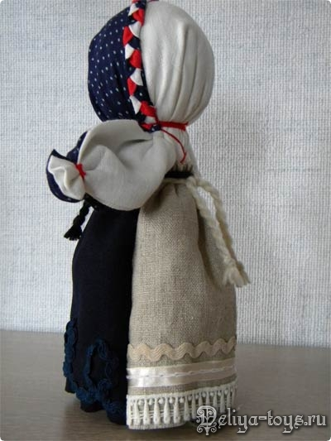
В глубокой древности куколка была человеку защитой от болезней, несчастий, злых духов. Кукла берегла человека, ее так и называли: оберег или берегиня. О куклах-оберегах сочиняли сказки, в которых они являлись волшебными помощницами: охраняли, спасали, давали своим хозяйкам мудрые советы. Все помнят сказку Афанасьева «Василиса Прекрасная», в которой кукла помогла Василисе пережить много горя и пройти через все испытания, которые готовили ей мачеха и Баба-Яга.

Куколки «День и Ночь» оберегают смену дня и ночи, порядок в мире. Днем выставляют вперед светлую сторону, а ночью - темную.
Куколка «День» следит за жизнью людей при свете дня, оберегает день. Чтобы день не зря прошел, а с толком. Тогда и куколка довольна, и у людей все ладно.
Куколка «Ночь» - мудрая, задумчивая, спокойная, она хозяйка ночи. Она следит, чтобы все угомонились и легли спать, отдыхать от дневных дел, набираться сил. Она дарит сон и оберегает его.
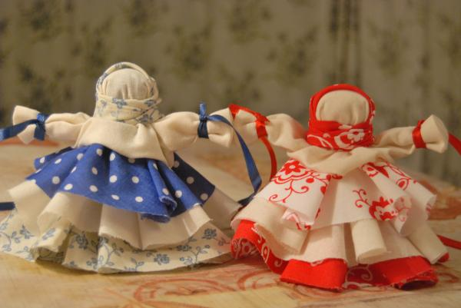
Колокольчик - кукла добрых вестей. Эта куколка - веселая, задорная, приносит в дом радость и веселье. Это оберег хорошего настроения. Даря Колокольчик, человек желаетсвоему другу получать только хорошие известия и поддерживает в нем радостное и в
Пеленашка - древнейшая кукла-оберег. Пеленашка находилась в люльке до крещения ребёнка.
Спеленатая кукла могла быть использована детьми в играх.
Эту куклу хранили в семье вместе с крестильной рубашкой.Ровно год был отпущен оберегу, который назывался «12 лихорадок».
Делали его в виде 12 фигурок, подвешенных на красной нитке над печкой, чтобы отпугивать приносящих болезни демонов-трясовиц, которых звали Дряхлея, Глупея, Глядея, Ленея, Немея, Ледея, Трясея, Дремлея, Огнея, Ветрея, Желтея и Авея.
Повелевает сестрами-лихорадками старшая сестра по имени Кумоха. Считалось что тот, кто спит под вечер, тот проспит Кумоху.
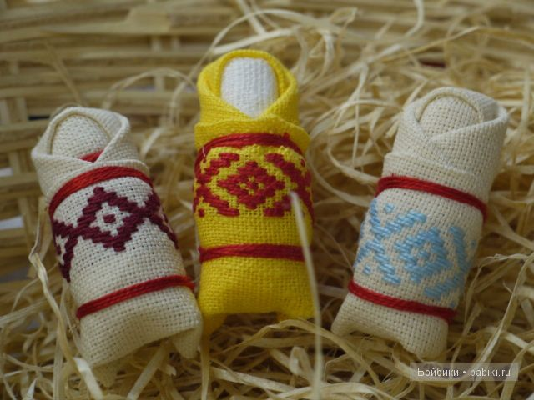
По преданиям демоны-лихорадки залетают в дом через трубу ночью и вселяются в людей, начинают их трясти, расслаблять их суставы и ломать кости. Измучив одного, лихорадка переходит в другого. При полёте своём она целует избранные жертвы, и от прикосновения её уст человек немедленно заболевает.
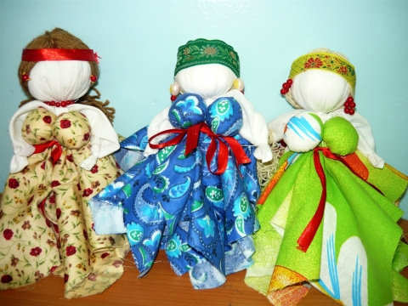
Для защиты от сестриц-трясовиц, делали одноименных куколок из щепок, обмотанных лоскутками - обязательно из сношенной одежды. Куколок связывали шнурком и вешали около печной трубы. Считалось, что лихорадка, влетев ночью в дом через трубу, начнет осматриваться в поисках жертвы, увидит куклу, узнает в ней себя, в нее и вселится. Поэтому поработавших свой срок куколок сжигали по весне.
Из старых вещей женщины без использования ножниц и иглы делали Вепсскую куклу. Куклу до рождения малыша клали в колыбельку, чтобы согреть ее. После рождения она висела над ребенком, охраняя его от порчи. Когда ребенок подрастал, её отдавали ему играть.

2.2.2.Игровые куклы
Игровые куклы, предназначались для забавы детям. Они делились на сшивные и свернутые. К игровым свёрнутым куклам относят куклы – закрутки, которые изготавливались очень просто. Часто таких кукол делали сами дети.
Самая распространенная детская игровая кукла - Стригушка. Делалась она из стриженой травы. Когда женщина уходила в поле, она брала ребенка и, чтобы он мог играть с чем-то, делала ему куклу из травы. Часто такую куклу использовали и в лечебных целях. Когда ребенок болел, то в такую куклу вплетали лечебные травы. А когда ребенок играл с ней, то запах травы оказывал лечебное действие на него.
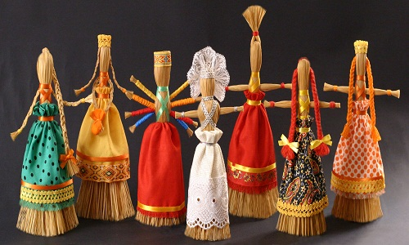
В подарок на именины делали куклу Ангелочка. 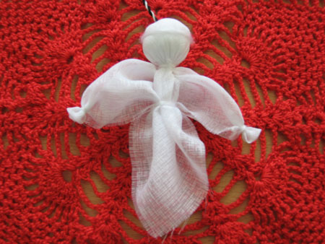
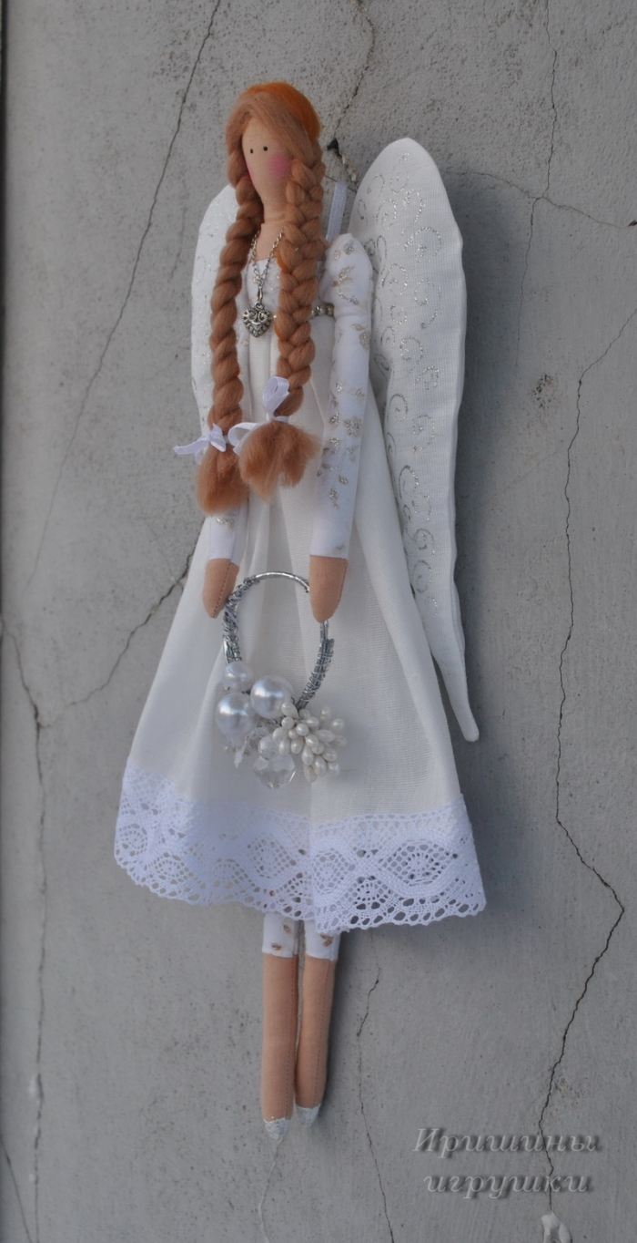
8. Рисование « Нарисуй тряпичную куклу» Зайчика на пальчик делали детям с трех лет, чтобы они имели друга, собеседника.
Эту игрушку раньше родители давали детям, когда уходили из дома, и если становиться скучно или страшно к нему можно обратиться как к другу, поговорить с ним, пожаловаться или просто поиграть.
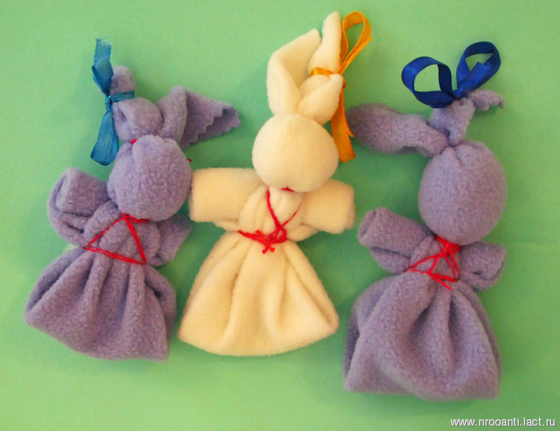
Столбушки. Среди русских крестьянских девочек была распространена игра «в свадьбу». Для этой игры девочки делали куколок - столбушек. Дети старались скопировать не только основные действа свадебных обрядов, совершавшихся на их глазах, но и костюм Кукла Берегиня – это традиционные славянские куклы-обереги. Главная задача куклы заключалась в защите от напастей, она должна была оберегать всех домочадцев от болезней и злых духов. Именно поэтому славяне называли такую куклу оберегом или берегиней. Она сопровождала наших предков на протяжении всей жизни. Тряпичную куклу, сделанную беременной женщиной, клали в люльку, чтобы она «согрела» место для будущего малыша. Когда ребенок появлялся на свет, берегиня оставалась в кроватке и отвлекала злых духов от младенца, а после становилась для него первой игрушкой. Чтобы ребеночек хорошо спал, мать читала перед его люлькой заговор: «Сонница-бессонница, не играй с моим дитятком, а играй с этой куклой».
Девочки начинали сами делать кукол-берегинь в возрасте двенадцати лет. Красивый и аккуратный оберег свидетельствовал о готовности к замужеству.

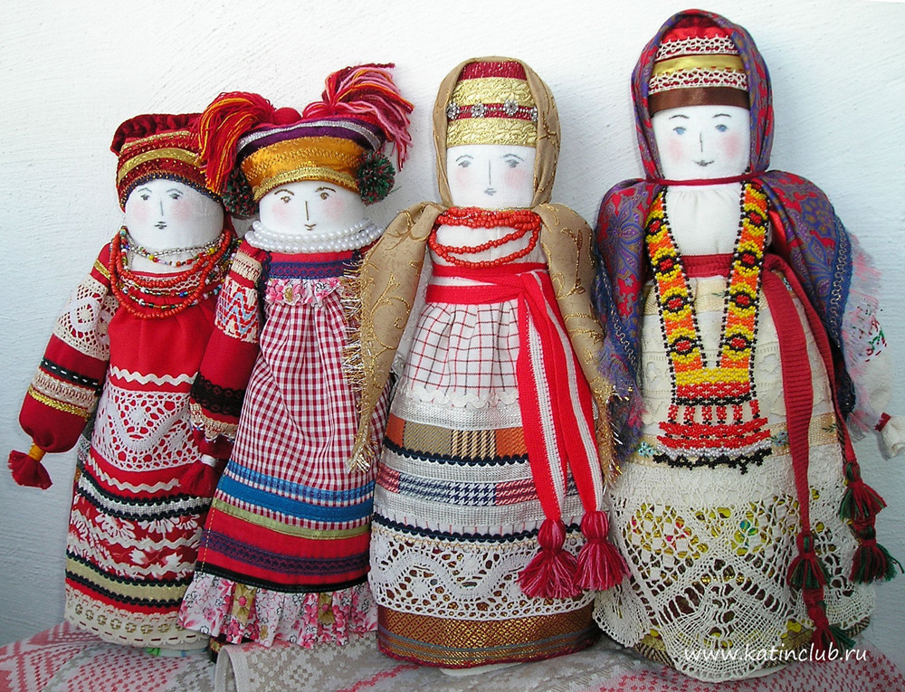
2.2.3.Обрядовые куклы
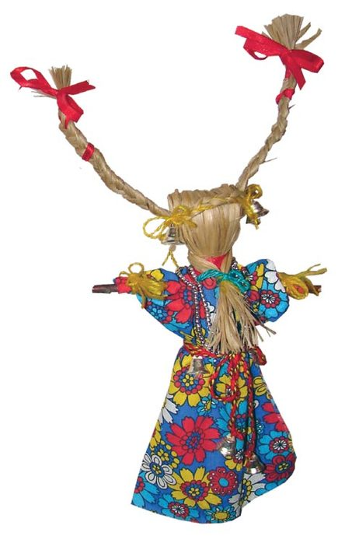Раньше к любому празднику в семье мастерили куклу, в которую вкладывалась частица души. Поэтому выбрасывать таких кукол считалось делом грешным. Обрядовых кукол почитали и ставили в избе, в красный угол.
Кукла Коза. Коза и медведь - непременные участники святочного рождественского обхода дворов, так как эти животные у славян издавна связаны с культом плодородия.
Коза была символом жизненной силы, и эту силу она должна была принести хозяину избы и его земле, полю, чтобы лучше родился хлеб.
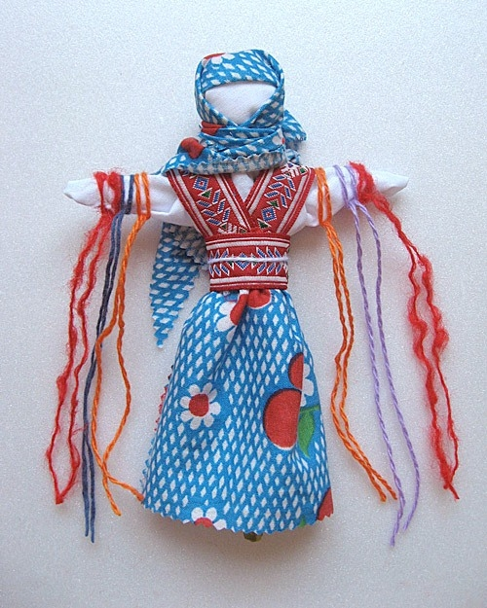
Кукла Купавка - это обрядовая кукла одного дня. Она олицетворяла собой начало купаний.
Её сплавляли по воде, и тесёмки, привязанные к её рукам, забирали с собой людские болезни и невзгоды.
Эта кукла праздников Аграфены Купальницы и Ивана Купала.
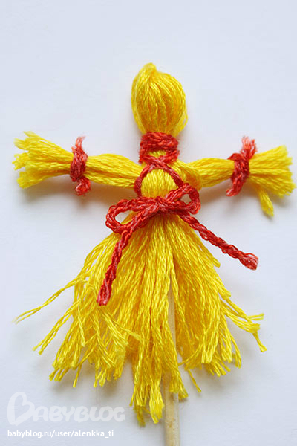
Домашняя Масленица. Масленица - древний языческий праздник до крещения Руси и посвящался поклонению Солнца, дающему жизнь и силы всему живому.
Именно в честь солнца пекли блины - обрядовую пищу.
В один из дней праздничной масленичной недели, когда молодые приходили к тёще на блины, эту куклу выставляли в окнах или дворах.
Оберег делался на год.
Хранили куклу в красном углу или у входа в жилище, а на следующем празднике сжигался или пускался по воде.
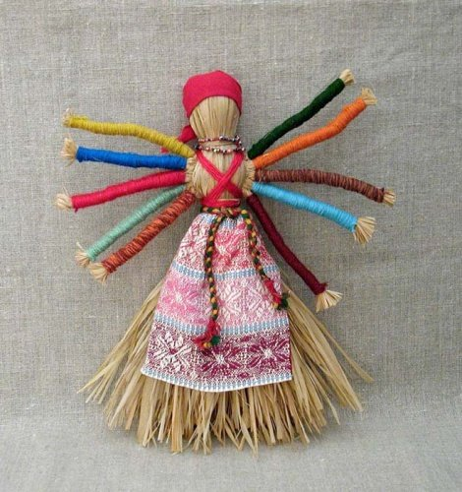
Были куклы и в помощь хозяйке.
Кукла Десятиручка помогала девушке или молодухе (девушка, которая недавно вышла замуж) в хозяйстве.
Ее делали из лыка или соломы 14 октября на Покров, когда садились за рукоделие. В изготовлении используются нитки красного цвета, который является обережным. На низ сарафана вкруговую привязывается обязательно 9 красных ниточек-бантов.
Такую куклу часто дарили на свадьбу, чтобы женщина все успевала, и все у нее ладилось.
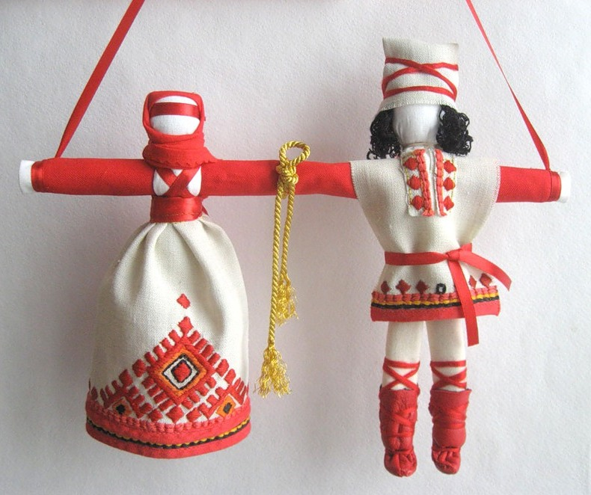
Неразлучники. В русской традиции во главе свадебного поезда, везущего молодую пару в дом жениха после венчания, под дужкой упряжи подвешивали пару кукол: куклу Невесты и куклу Жениха, чтобы они отводили недобрые взгляды на себя. Свадебные куклы «Неразлучники» - это мужская и женская фигурки с одной общей рукой. Этих кукол делали родственники со стороны невесты, иногда свекровь, дружки. Хранили всю жизнь за иконой или возле иконы.

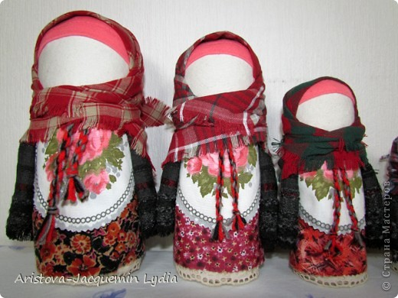
Для того чтобы в доме сытно было и богато, хозяйка дома делала куклу Зернушку.
Её делали после сбора урожая. В основе куклы - мешочек с зернами, собранными с поля.
Также эту куклу женщина делала для того, чтобы у нее были дети.
Крупеничка (или Зернушка) – это тряпичная кукла-оберег на сытость, достаток в семье и хозяйственность.
Крупеничка была главной куклой в древнеславянской семье. При сборе урожая эту куклу заполняли гречишным зерном или пшеницей, наряжали и бережно хранили в красном углу.
Славяне верили, что если Крупеничка доверху наполнена зерном, то следующий год будет сытным и благополучным. И что именно Крупеничка принесет в дом достаток и благополучие.
Во времена неурожая из куклы по чуть-чуть брали зерно и употребляли в пищу. По внешнему виду Крупенички можно было судить о достатке и благополучие в семье – если кукла была худая, значит, в дом пришла беда, голодают люди в нем и достаток покинул семью.
Значения круп в Крупеничке :
гречиха − сытость и богатство, традиционно кукла наполнялась именно этим зерном
рис − самое дорогое зерно, на праздник
перловка − на сытость
овес − на силу.
Можно и все крупы положить. Так же на дно куклы иногда кладут монетку.

Приложение 2
Консультация для родителей
Отправной точкой для создания мини-музея русской народной тряпичной куклы стал разработанный в нашей группе педагогический проект «Куколка тряпичная». Музей открытого типа. Все экспонаты можно трогать руками, играть с ними, что дети с удовольствием и делают. Экспонаты для мини-музея изготовили сами дети, их родители и, конечно, мы – воспитатели. В музее регулярно проводятся экскурсии для других групп.
Музей тряпичных кукол помогает знакомить детей с народными традициями. Русская тряпичная кукла считается одним из самых загадочных символов России. Это не обычная детская игрушка, это неотъемлемый атрибут древних обрядов. С незапамятных времен мастера освоили искусство изготовления таких кукол, вобравших в себя культурные традиции и обычаи Руси. Считалось, что куклы, сделанные своими руками из подручных материалов, обладают магическими свойствами. Наши предки верили, что куклы способны отгонять злых духов и приносить счастье в дом. Наверное, поэтому эти куколки довольно часто носились как талисманы. На примере народной игрушки можно расширить знания детей о традициях использования кукол, повысить интерес к изготовлению разнообразных кукол и использованию их в детской деятельности, воспитывать бережное отношение к культуре своего народа.
Не будем забывать, что русская народная кукла – это часть истории. Ее почитают по сей день, невзирая на технологический прогресс. Человек нуждается в постоянной поддержке и одобрении, и он часто все это может найти в кукле, которую ему сделала и подарила мама или бабушка. Сделанная своими руками текстильная кукла станет проводником в мир детства и помощником на протяжении всей жизни.

«Фольклорный сундучок»
Нами создана методическая копилка: фольклорный сундучок в котором живут, потешки, заклички, стихи, загадки, скороговорки
Приложение №3. Стихи о куколке
Русская тряпичная куколка простая.
Славила Россию игрушка удалая.
Бодрая, веселая, немного озорная,
А по нраву русская, значит нам родная.
* * *
В этих куклах доброта и грусть,
Они помнят Киевскую Русь.
Мы берем этих кукол в руки –
Оживают истории звуки...
* * *
Я кукла, кукла-оберег,
Твоя помощница навек.
Люби меня и уважай,
И никогда не обижай.
Я принесу тебе удачу.
Жизнь станет ярче и богаче!
* * *
Лоскуток да ниток катушка.
В умелых руках оживает игрушка.
* * *

Кручу, верчу,
Создать хочу
Куколку красивую,
Дивную и милую.
Пусть нас она оберегает
И злых духов отгоняет.
* * *
Тряпичную куклу сшила мама дочке,
Надела на ножки в красные носочки.
Ниточки – косички, платьице в горошек.
Вся теплом согрета маленьких ладошек.
* * *
Моя куколка грустит:
Не с кем хоровод водить.
Сделайте подружек ей,
Кукле будет веселей.
* * *
У кукол, знаю точно, есть душа,
В груди тряпичной сердце бьется часто...
Прижми ее к себе, увидишь, счастье
Из глаз струится, как у малыша.
Согрета человеческим теплом,
Тех рук, что эту куклу создавали,
Лелеяли, ночами обшивали...
Теперь она несет тепло в твой дом.
А ты в ответ мне: «Верится с трудом».
* * *
Есть иголка у меня, ножницы, напёрсток,
Я лицо ей разошью нитками цветными
И волшебное сама выдумаю имя.
* * *
Подарили куклу мне на день рожденья.
Это просто чудо, радость и везенье.
Бросила игрушки, только с ней играю,
Обо всём на свете с Машей забываю.
Я кормлю и мою милую подружку,
Спать кладу в кроватку Машу на подушку.
Мы гуляем с куклой, делаем зарядку,
Вместе привыкаем с Машенькой к порядку.
Куклу берегу я, я её лелею.
С ней я стала лучше, стала я добрее.
* * *
Кукла просто загляденье,
Детям всем на удивленье!
Коль хотите научиться
Эту куклу мастерить,
Вам придется не лениться
И старанье приложить!
* * *
Свою куклу я качаю, спать укладываю.
Чтобы кукла не скучала, байки складываю.
Потом песню пропою ей тихо, ласково
Да поправлю одеяльце ей атласное.
Спи, усни, моя подружка, без забот-хлопот.
Куклу сделаю сейчас из лоскутьев пёстрых.
За окном на небе звёзды водят хоровод.
Нам с тобой не будет скучно до утра:
Сказки ждут нас в снах чудесных, спать пора.
* * *
Кукла на улице снега наелась,
В дом пришла мокрая и не разделась,
Плачет, что горлышко сильно болит.
Надо нам куколку будет лечить.
Градусник ставим, положим в кроватку,
Сделаем теплый компресс ей из ватки,
Чаем напоим, таблетку дадим.
Скажем об этом игрушкам другим,
Чтобы, гуляя, снег в ротик не брали
И по сугробам сырым не скакали.
* * *
Не сержусь на куклу Дашу
И в обиду не даю.
Целый день её проказы
И капризы я терплю.
Пусть она чуть-чуть упряма,
Но ведь я для куклы – мама.
* * *

Я пекла, варила,
Кукол накормила.
Куклы меня слушали,
Быстренько все скушали:
И суп из цветочков,
И пирог из песочка,
И котлеты из глины,
И компот из рябины.
* * *
Нет у куклы носа,
Растрепались косы.
Сидит она косматая,
В платьице с заплатами...
Потеплей укутаю
Милую мою,
«Баю-баю, баюшки», –
Песенку спою.
«Спи, моя красавица,
Спи, моя хорошая,
Будет тебе платьице –
Новое, в горошину!»
* * *
Кукла Катя в новом платье, сшила я его сама.
Я полдня над ним корпела, доводила до ума.
Только вечером попало мне от мамочки моей.
Я потратила на платье кучу новых простыней.
* * *
Ах вы, куклы, замарашки,
Где испачкали рубашки?
И чулочки, и носочки.
И суп из цветочков,
И пирог из песочка,
И котлеты из глины,
И компот из рябины.
* * *
Нет у куклы носа,
Растрепались косы.
Сидит она косматая,
В платьице с заплатами...
Потеплей укутаю
Милую мою,
«Баю-баю, баюшки», –
Песенку спою.
«Спи, моя красавица,
Спи, моя хорошая,
Будет тебе платьице –
Новое, в горошину!»
* * *
Кукла Катя в новом платье, сшила я его сама.
Я полдня над ним корпела, доводила до ума.
Только вечером попало мне от мамочки моей.
Я потратила на платье кучу новых простыней.
* * *
Ах вы, куклы, замарашки,
Где испачкали рубашки?
И чулочки, и носочки.
Хлопки в ладоши)
Два медведя, Буратино
И веселый Чипполино.
И котенок,
И слоненок.
Раз, два, три, четыре, пять –
Помогаем мы сегодня
Все игрушки сосчитать.
(Поочередное загибание пальчиков)
«Не плачь, куколка моя»
Не плачь, куколка моя,
Остаешься ты одна.
Не могу с тобой играть,
Нужно мне перестирать:
Твои платья и носки,
Твои юбки и чулки,
Свитер, варежки, жакет,
Шапочку, цветной берет.
Я налью воды чуток,
В таз насыплю порошок.
Пену снежную взобью,
Постираю и пойду.
Пока светит солнышко,
Натяну веревочку.
К ней одежду прикреплю,
Ветерком все просушу.
Утюгом туда-сюда
Белье быстро глажу я.
Поработали вдвоем,
А теперь и отдохнем.

На первые четыре строчки имитировать укачивание куклы, затем загибать поочередно пальцы. Далее имитировать движения, описанные в стихотворении, на последние строчки положить ладони на стол или на колени.

Отрывок из поэмы «Чудо русской народной игрушки»
Батый Ирина
Не беда, что нет улыбки,
нет глазёнок, нету носа,
платьице - лоскутик хлипкий,
руки - лапки, ножки - босы.
Лента стан обозначает,
куделя как волос вьётся...
Что, такого не бывает?
Возвратиться в старь придётся,
чтоб увидеть как игрушку
смастерила мама дочке.
И как рада ей девчушка
в вышитой льняной сорочке.
Чуть в избе лишь рассветает.
на ногах все, как ведётся.
Девочка в углу играет.
Кукла как её зовётся?
- Параскева, Параскева! -
шепчет ей малышка тихо.
- Преблагая неба дева,
отведи от нас ты лихо!
Чтобы показать как любит,
поцелует нежно в щёчку.
Приласкает, приголубит.
На руках качает "дочку".
- Скоро, скоро, Параскева,
научусь шить рубашонки
изо льна, что цветом неба,
заменю тебе пелёнки.
Рукодельною работой
разукрашу поле ткани.
Сшитая по местной моде
рубашонка яркой станется

Приложение №4.
Игра-хоровод «Приехала купаленка…»
Приехала купаленка (дети ходят по кругу)
На семидесяти тележеньках,
Привезла нам купаленка (наклоняются в круг и разводят руки в стороны)
Добра и здоровья, (хлопки руками вправо-влево)
Богатства и почести. (хлопки руками вправо влево).

«У бабушки Маланьи»
Дети идут хороводом, приговаривая:
«У Маланьи, у старушки,
Жили в маленькой избушке:
Семь сыновей,
Семь дочерей,
Все без бровей,
С вот такими вот носами, (показывают жестами)
С вот такими бородами.
Все они сидели,
Ничего не ели,
Делали вот так…» (воспроизводят действия, показанные Ведущим)
«Платочек»
Дети становятся в круг, не держась за руки. В центре круга стоит Галя с голубым платочком в руке.
Галя по садочку ходила,
Свой платочек там уронила.
Дети поют, стоя в кругу. Галя с платочком проходит мимо детей и на слово «уронила» роняет платочек. Ребенок, около которого упал платочек, поднимает его.
Обошла тут Галя садочек,
Ищет голубой свой платочек.
Галя ходит и ищет платочек. Не найдя его, садится в центре круга и делает вид, что плачет (закрывает лицо руками).
Не горюй, подруженька Галя!
Мы платочек твой разыскали
Под малиновым под кусточком,
Под зелененьким под листочком.
Дети, взявшись за руки, сужают круг, подходя к Гале, чтобы её утешить. Дети отходят назад, расширяя круг. С окончанием куплета останавливаются и разъединяют руки.
«Ярмарка»
Дети стоят в кругу. Это – «продавцы». Руки держат за спиной, в руках мелкие предметы разных цветов – красного, оранжевого, зеленого, синего, желтого, фиолетового и т.д. Можно использовать кубики, шарики или заготовленные заранее картонные кружки. В центре круга находится ребенок. Он – «покупатель». Дети все вместе произносят слова, под которые ребёнок-покупатель поворачивается вокруг себя, вытянув вперёд руку, наподобие стрелки:
Ваня, Ваня, покружись,
Всем ребятам покажись,
И какой тебе милей,
Укажи нам поскорей!
Стоп!
На последнем слове ребёнок останавливается. Тот, на которого указала «стрелка», спрашивает «покупателя»:
– Что угодно для души?
Все товары хороши!
Ведущий «делает заказ»:
– Хочу фрукт! (или овощ, ягоду, цветок)
Теперь ребёнок, «принявший заказ», должен предложить фрукт, цвет которого совпадает с игрушкой, спрятанной у него за спиной.
– На тебе грушу, – говорит продавец и протягивает жёлтый кубик.
Ход игры может быть разным – смена покупателя через определённое количество покупок или начисление очков за каждый правильный ответ (детям до 6 лет не рекомендуется). Играть можно и вдвоём с ребёнком, по очереди изображая покупателя и продавца.
Жмурки «Ваня» и «Маня».
Выбираются двое водящих (девочка и мальчик) и назначают одного из них «Маней» с тоненьким голоском, а второго – «Ваней», который говорит басом. (Для большего веселья мальчика можно сделать «Маней», а девочку «Ваней».) Водящим завязывают глаза, иногда кружат вокруг себя. Остальные играющие образуют вокруг водящих круг и берутся за руки. «Ваню» отводят подальше от «Мани» и предлагают ее найти.
Протянув вперед руки, «Ваня» начинает искать и звать: «Где ты, Маня?». «Я здесь», – отвечает «Маня», но сама, чувствуя его приближение, принять за «Маню» кого-нибудь из играющих. В этом случае ему объясняют ошибку. Вместе с тем играющие не дают и «Мане» выйти из круга и натолкнуться на что-нибудь. Когда «Ваня» находит «Маню», их заменяют новой парой водящих.
Стоящие в кругу дети не должны подсказывать водящим, где кто находится. Чтобы поймать «Маню», достаточно коснуться ее рукой, не хватая и не удерживая. Если «Ваня» долго не может поймать «Маню», следует предложить им поменяться ролями или уступить место новой паре желающих.
« Жмурки»
Водящий – жмурка – становится в центре. Ему завязывают глаза и поворачивают несколько раз вокруг себя. Происходит диалог жмурки и играющих:
– Где стоишь?– На мосту.– Что продаёшь?– Квас.– Ищи три года нас.
Участники расходятся по комнате, жмурка идёт их искать. В ходе игры участники не должны сходить со своих мест. Им разрешается приседать, отклоняться, вставать на коле-ни. Если водящий находит и угадывает ребёнка, он передаёт ему роль жмурки.
«Сиди, Яша»Выбирается Яша. Он встаёт в центр, ему завязывают глаза.
Все идут по кругу и поют:
Сиди, сиди, Яша, под ореховым кустом,
Грызи, грызи, Яша, твердые орешки,
Орехи калёные, ядра золочёные.
Далее говорят, хлопая в ладоши:
Чок-чок, удалец! Вставай, Яша-молодец!
Где твоя невеста и в чём она одета?
Как её зовут и откуда привезут?
Яша в это время крутится на месте, когда песня заканчивается, идёт наугад, выбирает кого-нибудь и выводит в середину. Необходимо узнать, кто перед ним и назвать имя.
Приложение №5 Загадки про кукол

Загадки про кукол
Я своей подружке Кате
Одеваю утром платье.
Одеваю ей сапожки
На резиновые ножки
И веду по переулку
Утром Катю на прогулку.
Волосы льняные, глазки голубые
И обуты ножки
В синие сапожки.
На красавице - пальто.
Догадались? Это кто?
Ответ: Кукла

У меня есть дочь Алёнка —
Вот послушная девчонка!
Она маму слушает —
Всё, что надо, кушает.
Ответ: Кукла

У моей сестренки - дочка:
Кудри, розовые щечки.
Если доченька болеет,
То сестра ее жалеет.
Эта дочка - понарошку,
Ведь сестра пока что крошка.
Ответ: Кукла

Что все это значит, дочка, а не плачет?
Спать уложишь -
Будет спать
День, и два, и даже пять...
Ответ: Кукла

Платья носит,
Есть не просит,
Всегда послушна,
Но с ней не скучно.
Ответ: Кукла
Я хорошая игрушка,
-Буду девочкам подружкой.
Я могу сидеть в коляске, закрывать умею глазки
Я прошу меня любить, не ронять меня, не бить.
Ответ: Кукла

